P R E S S E I N F O R M A T I O N
Redaktionsanfragen:
Björn Plantholt
Tel.: +49 541 998 2224
Bjoern.Plantholt@koester-bau.de

Osnabrück, 07. Februar 2018

- Focus Award Top Nationaler Arbeitgeber: Köster-Gruppe als einer der besten Arbeitgeber Deutschlands ausgezeichnet
- Arbeitnehmer wählen Köster-Gruppe zu einem der besten Arbeitgeber Deutschlands
- Ranking: Köster-Gruppe zählt zu den besten Arbeitgebern Deutschlands

Die Köster-Gruppe, die auch in Ulm ansässig ist, zählt zu den attraktivsten Arbeitgebern Deutschlands. Das bestätigt das Arbeitgeber-Ranking des Wirtschaftsmagazins „Focus Business“ zum wiederholten Mal in Folge. Hintergrund ist eine umfangreiche Studie, die im zweiten Halbjahr 2017 durchgeführt wurde.

Das Baugewerbe zählt zu den Wachstumsmotoren der deutschen Wirtschaft. Für erfolgreiche Baudienstleister wie die Köster-Gruppe aus Osnabrück ist das Gewinnen und Binden neuer Fachkräfte in dieser zyklischen Branche von enormer Bedeutung. Allein im Jahr 2017 konnte sich das Unternehmen mit mehr als 230 neuen Mitarbeitern personell und fachlich deutlich weiterentwickeln. Die neuen Mitarbeiter sind Triebfedern für das kontinuierliche Wachstum der Köster-Gruppe – und sie belegen eindrucksvoll das Ergebnis der Studie von „Focus Business“.

Genauso wichtig wie die Rekrutierung neuer Mitarbeiter ist die kontinuierliche Weiterentwicklung der Fachkräfte in der Köster-Gruppe. Sie nutzen das breite Angebot an individuellen Aus- und Weiterbildungsmöglichkeiten. Die unternehmenseigene Akademie vermittelt sowohl Berufseinsteigern als auch erfahrenen Profis diejenigen Kompetenzen, die Sie zur erfolgreichen Erfüllung ihrer vielfältigen Aufgaben benötigen. Externe Fachseminare und Weiterbildungen ergänzen das Angebot. Das Ziel ist der persönliche und berufliche Erfolg nach dem Prinzip Fordern und Fördern.

„Das Unternehmen wächst mit seinen Mitarbeitern und umgekehrt“, sagt Georg Vieser, Bereichsleiter Personal bei Köster. „Unsere kompetenten und engagierten Mitarbeiter machen uns zu dem leistungsstarken Partner für unsere Kunden. Davon profitieren alle.“

Die im Magazin „Focus Business“ veröffentlichte Studie benennt die 1.000 attraktivsten Arbeitgeber aus 22 Branchen. Sie entstand in Zusammenarbeit mit dem Karriere-Netzwerk Xing, der Arbeitgeberbewertungsplattform Kununu und dem Statistik-Portal Statista.

(1.915 Zeichen)

Über die Köster-Gruppe:

Die Köster-Gruppe ist deutschlandweit ein führender Anbieter der Bauindustrie im Hoch- und Tiefbau sowie Tunnelbau. Das Leistungsspektrum reicht von der individuellen Planung bis zur schlüsselfertigen Erstellung. Nah am Kunden werden ganzheitliche, innovative Baulösungen über ein Netz von 24 Niederlassungen und acht Kompetenz-Centren realisiert. Mit mehr als 1.750 Mitarbeiter/innen erzielte die Köster-Gruppe 2016 einen Umsatz von 1,1 Mrd. Euro. Das im Jahr 1938 durch Heinrich Köster gegründete Unternehmen ist im Besitz der Familie Köster. Der Firmensitz der Unternehmensgruppe befindet sich in Osnabrück.

Pressebilder zum Herunterladen

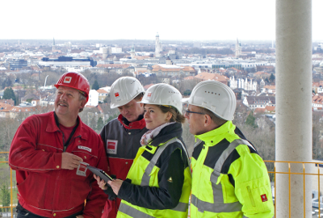
Bildunterschrift: „Das Prinzip ‚Fördern und Fordern‘ trägt zum Erfolg der Köster-Gruppe bei.“
Bildquelle: Köster-Gruppe
Bild-Download: https://goo.gl/R1iCKP

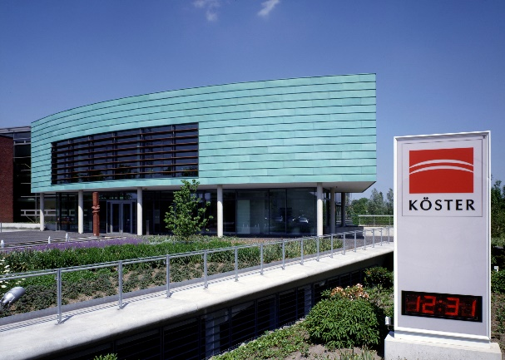
Bildunterschrift: „Der Firmensitz der Köster-Gruppe ist in Osnabrück.“
Bildquelle: Köster-Gruppe
Bild-Download: https://goo.gl/Ja7kUo

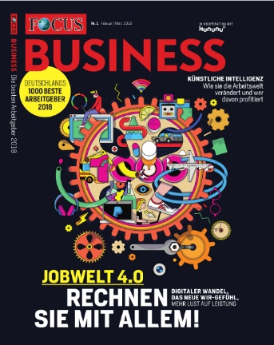
Bildquelle: Focus Business
Bild-Download: https://goo.gl/WQUbtc

